

Las Dunas Ocean View Retreat
Situato in una zona tranquilla e riservata, accanto alle iconiche Dunas de Corralejo, questo chalet indipendente è la scelta perfetta per chi cerca relax, spazio e natura.
La proprietà offre totale privacy ed è composta da tre luminose camere doppie, ideali per famiglie o gruppi di amici. Gli ambienti sono ampi e accoglienti, pensati per garantire comfort durante tutto il soggiorno.
A soli 10 minuti di auto dalle spiagge e dal centro di Corralejo. La Piscina si trova nel complesso a 5 minuti
Splendido chalet indipendente situata a Corralejo, perfetto per chi desidera comfort, tranquillità e spazi luminosi a pochi minuti dalle meravigliose dune e dall’oceano.
Distribuito su due piani, lo chalet offre ambienti ampi e accoglienti, ideali per famiglie o gruppi di amici. La zona notte comprende 3 camere doppie luminose: due camere con comodi letti matrimoniali da 150x200 cm e una camera con due letti singoli, pensata per garantire il massimo comfort a tutti gli ospiti.
La casa dispone di 3 bagni: un pratico bagno di servizio al piano terra, un bagno completo con vasca e doccia e un elegante bagno privato in suite con doccia
Al secondo piano, una meravigliosa terrazza con vista oceano regala momenti di relax indimenticabili tra tramonti, albe e brezza marina. All’esterno, il grande giardino indipendente circonda interamente la proprietà, offrendo privacy e spazi perfetti per vivere all’aria aperta.
Completano la villa un parcheggio privato e una cucina completamente attrezzata, ideale per sentirsi come a casa durante il soggiorno.
Il complesso Mirador de las Dunas ha una piscina comune situata a 5 min a piedi dallo chalet
Dati di registrazione Isole Canarie - Numero di registrazione regionale VV-35-2-0005531
Spagna - Numero di registrazione nazionale
ESFCTU0000350250003086000000000000000VV-35-2-00055319

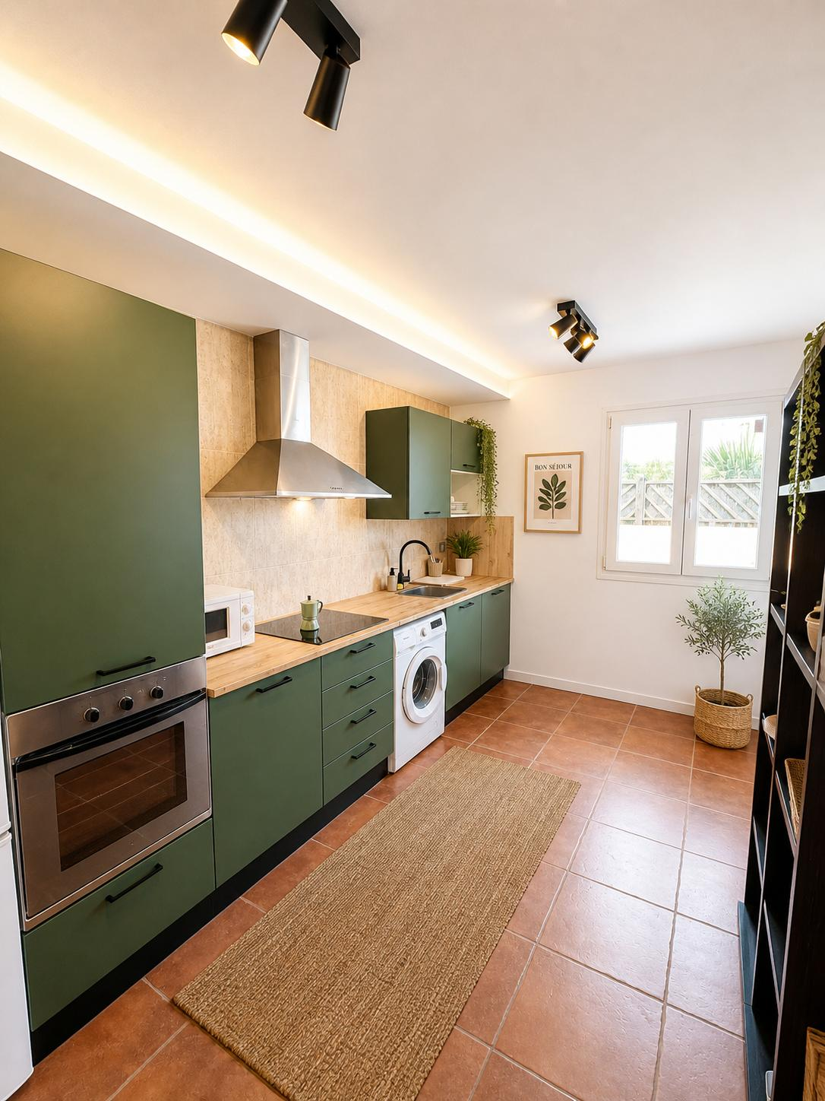
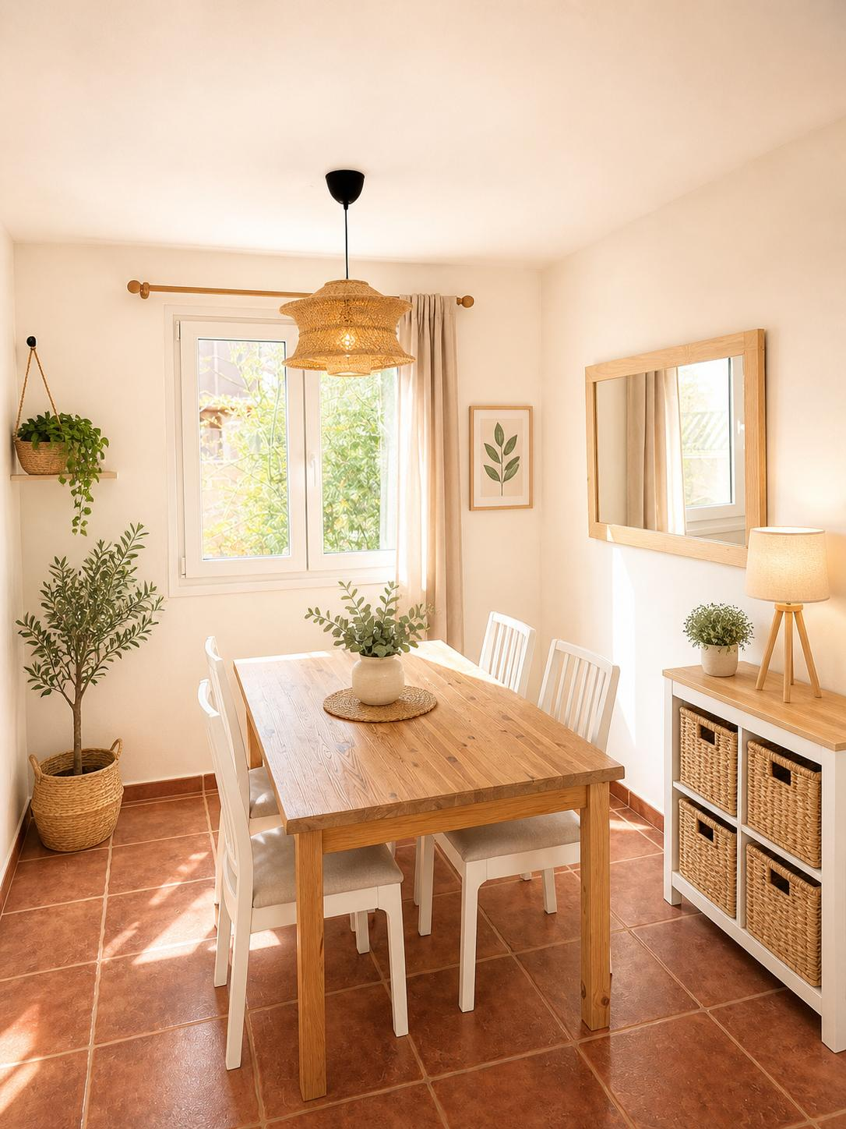
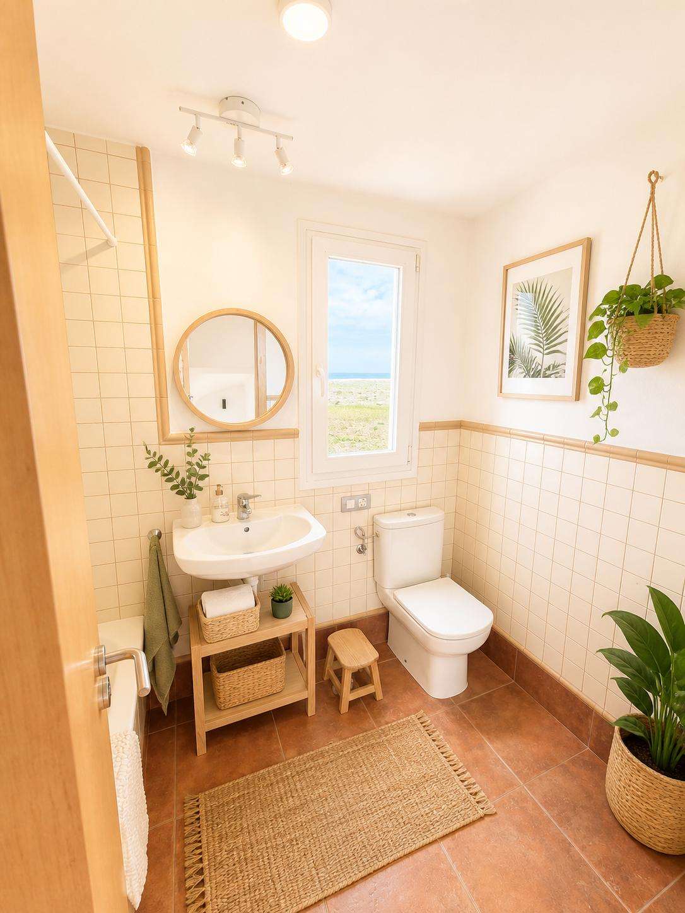
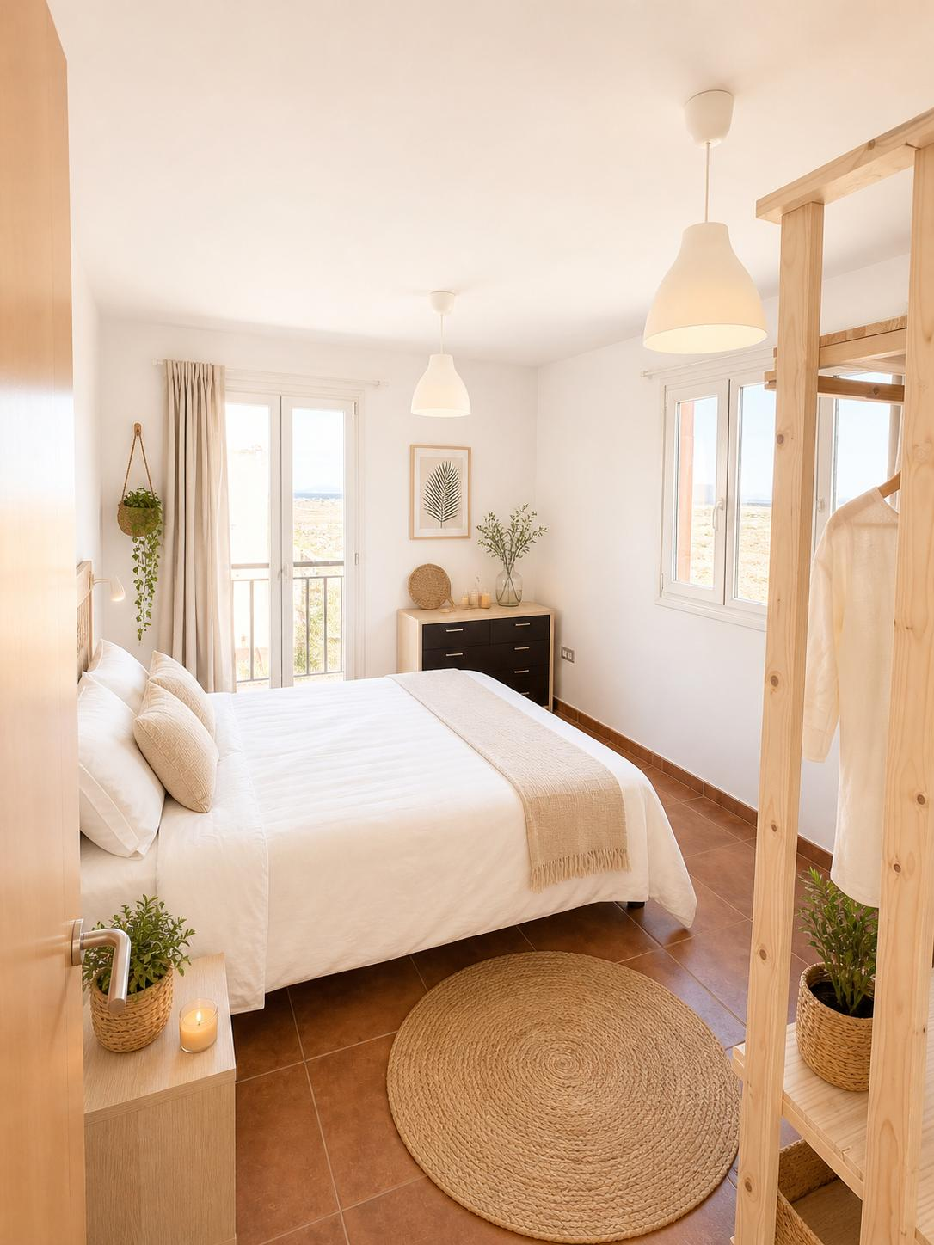
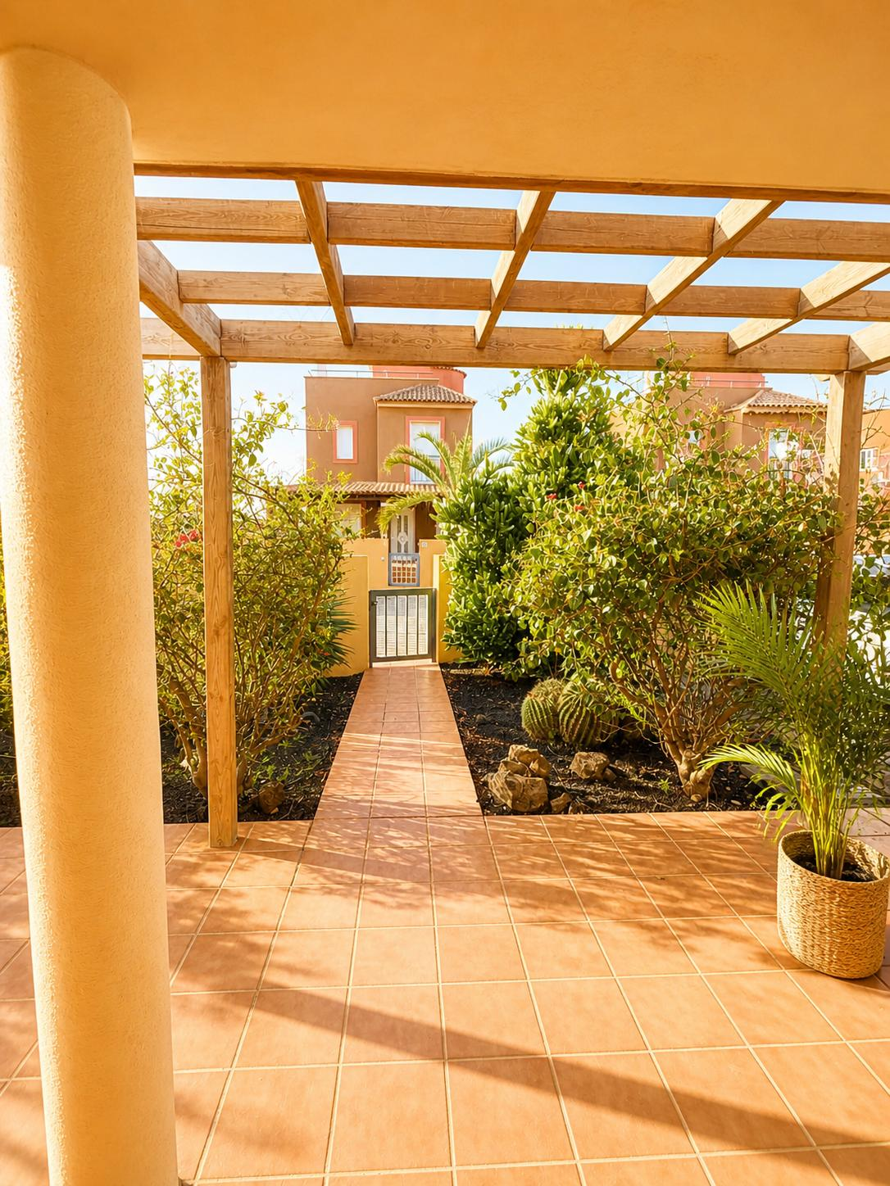
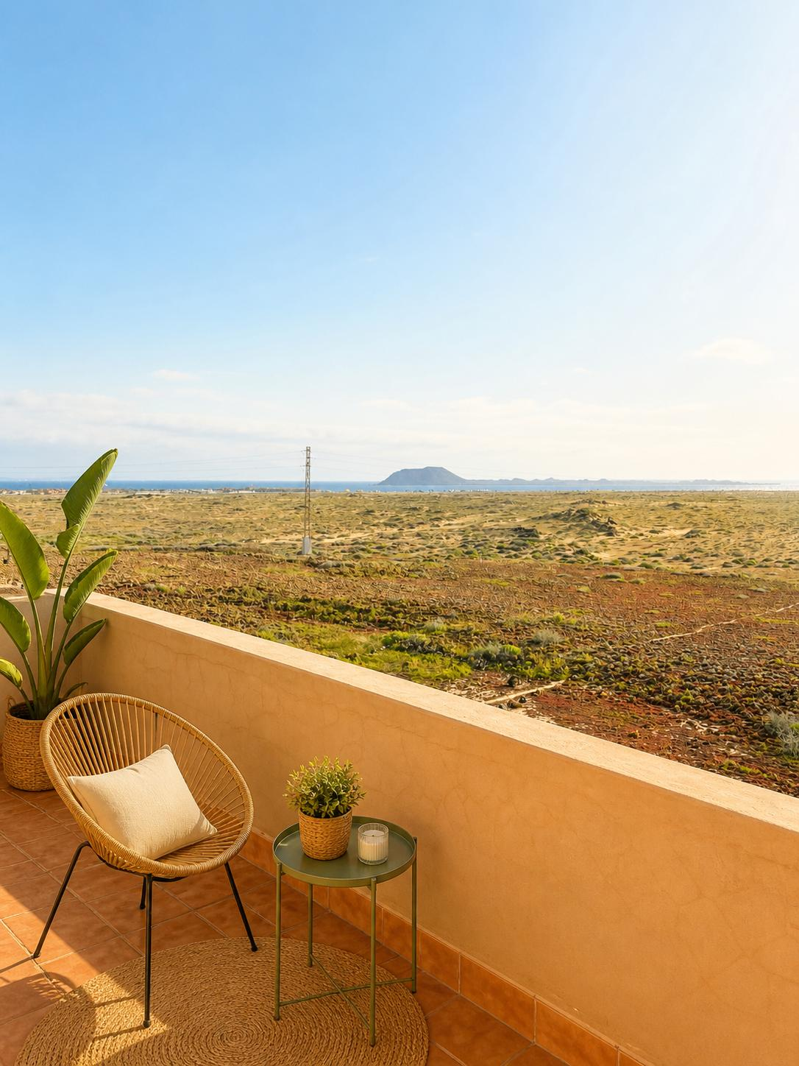
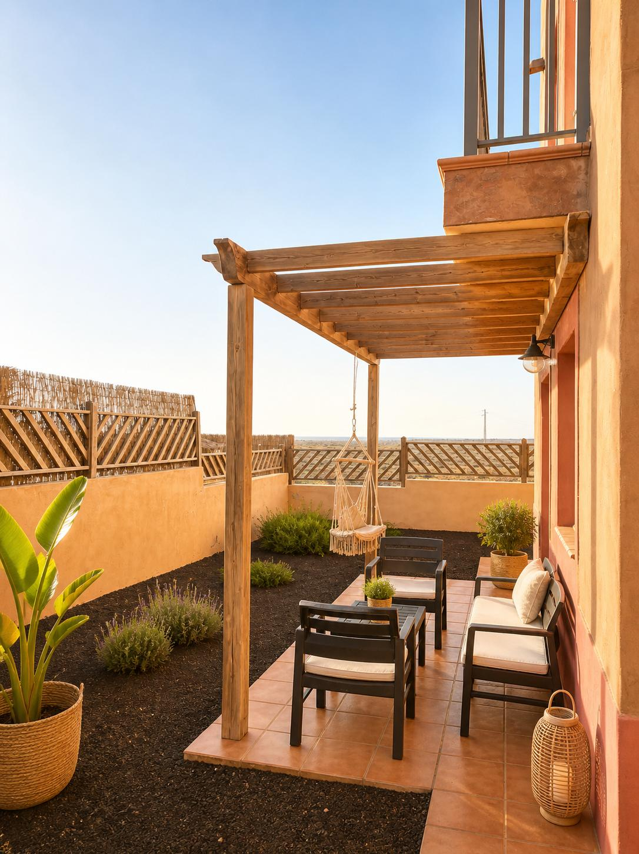
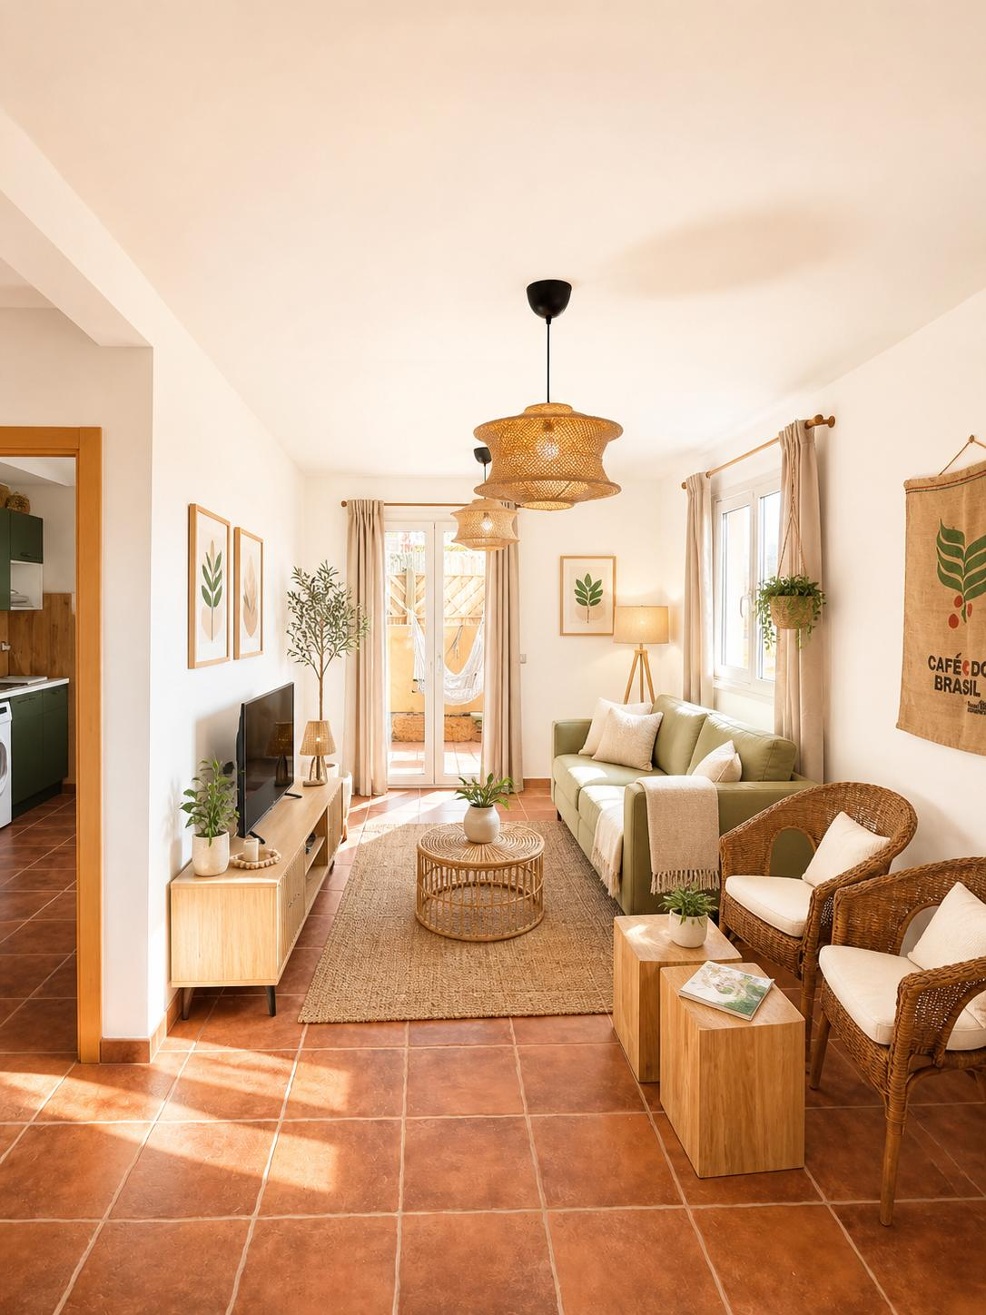
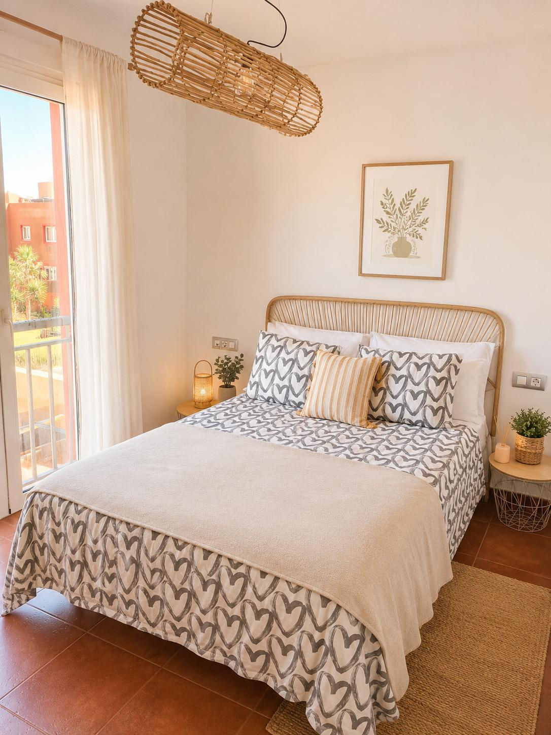
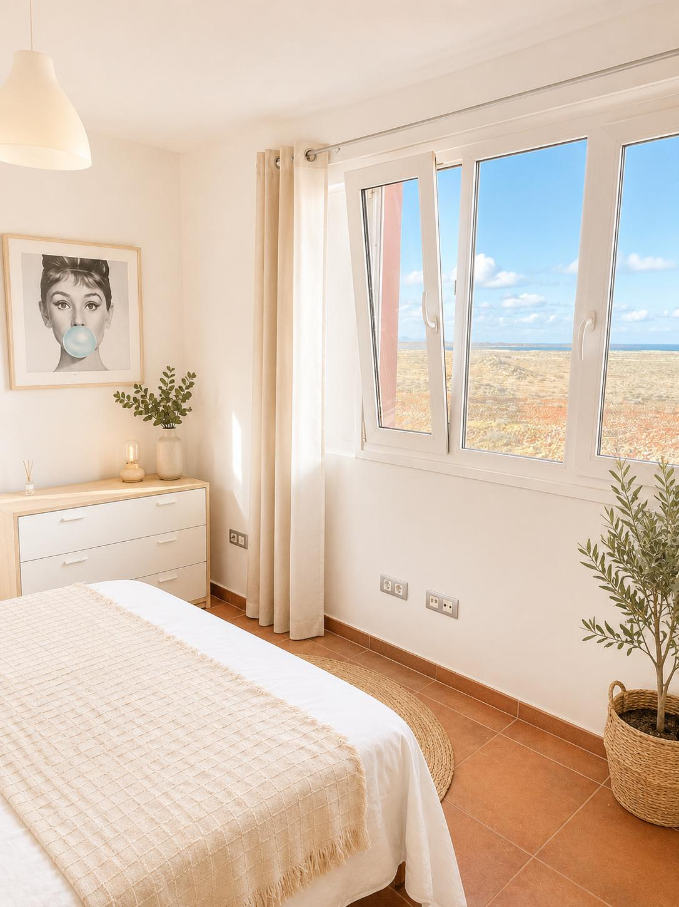
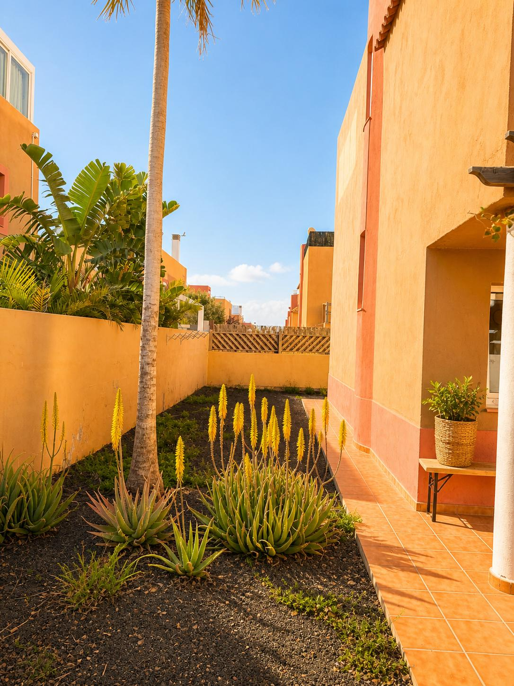
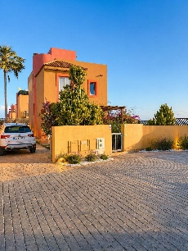
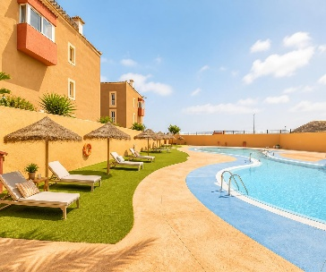



Las Dunas Ocean View Retreat
Located in a quiet and private area next to the iconic Corralejo Dunes, this independent chalet is the perfect choice for those seeking relaxation, space, and nature. The property offers total privacy and features three bright double bedrooms, ideal for families or groups of friends. The interiors are spacious and welcoming, designed to ensure comfort throughout your stay. Just a 10-minute drive from the beaches and the center of Corralejo. The swimming pool is located within the complex, a 5-minute walk away.
This beautiful independent chalet in Corralejo is ideal for those who appreciate comfort, tranquillity, and bright open spaces just minutes from the stunning dunes and the ocean. Spread over two floors, the chalet offers generous and inviting interiors, perfect for families or groups of friends. The sleeping area includes three bright double bedrooms: two rooms with comfortable 150×200 cm double beds and one room with two single beds, designed to ensure maximum comfort for all guests. The house features three bathrooms: a convenient guest bathroom on the ground floor, a full bathroom with bathtub and shower, and an elegant en-suite bathroom with shower.
On the second floor, a wonderful terrace with ocean views offers unforgettable moments of relaxation, from sunrise to sunset, accompanied by the gentle sea breeze. Outside, the large private garden surrounds the entire property, providing privacy and the perfect space for outdoor living. The villa also includes private parking and a fully equipped kitchen, ideal for feeling at home throughout your stay.
The Mirador de las Dunas complex features a communal swimming pool located just a 5-minute walk from the chalet.
Canary Islands Registration – Regional Number: VV-35-2-0005531 Spain – National Registration Number: ESFCTU0000350250003086000000000000000VV-35-2-00055319



Las Dunas Ocean View Retreat
Situado en una zona tranquila y privada, junto a las icónicas Dunas de Corralejo, este chalet independiente es la opción perfecta para quienes buscan relax, amplitud y naturaleza. La propiedad ofrece total privacidad y cuenta con tres luminosas habitaciones dobles, ideales para familias o grupos de amigos. Los espacios son amplios y acogedores, diseñados para garantizar comodidad durante toda la estancia. A solo 10 minutos en coche de las playas y del centro de Corralejo. La piscina del complejo se encuentra a 5 minutos a pie.
Este precioso chalet independiente en Corralejo es perfecto para quienes desean confort, tranquilidad y espacios luminosos a pocos minutos de las impresionantes dunas y del océano. Distribuido en dos plantas, ofrece interiores amplios y agradables, ideales para familias o grupos. La zona de noche incluye tres habitaciones dobles: dos con cómodas camas de 150×200 cm y una con dos camas individuales, pensada para garantizar el máximo confort a todos los huéspedes. La casa dispone de tres baños: un práctico aseo en la planta baja, un baño completo con bañera y ducha, y un elegante baño en suite con ducha.
En la segunda planta, una maravillosa terraza con vistas al océano ofrece momentos inolvidables de relax, desde el amanecer hasta el atardecer, acompañados por la brisa marina. En el exterior, el amplio jardín privado rodea toda la propiedad, ofreciendo privacidad y espacios perfectos para disfrutar al aire libre. La villa también cuenta con aparcamiento privado y una cocina completamente equipada, ideal para sentirse como en casa durante la estancia.
El complejo Mirador de las Dunas dispone de una piscina comunitaria situada a solo 5 minutos a pie del chalet.
Datos de registro – Islas Canarias (número regional): VV-35-2-0005531 España – Número de registro nacional: ESFCTU0000350250003086000000000000000VV-35-2-00055319

